ІНФОРМАЦІЯ
Про хід виконання у 2020 році комплексної міської програми «Підтримка сім’ї, дітей та молоді м. Козятина до 2025 року»

Робота управління протягом 2020 року була спрямована на виконання завдань програми «Підтримка сім’ї, дітей та молоді м. Козятина до 2025 року» та забезпечення організаційно-правових умов для реалізації державної сімейної, молодіжної та гендерної політики в місті, попередження насильства в сім’ї та протидії торгівлі людьми.
Не зважаючи на ситуацію, спричинену спалахом COVID-19, та карантинні обмеження, в яких працювало управління, послуги громадянам надавались в повному об’ємі згідно звернень, оскільки від якості їх надання залежало отримання соціальних пільг та державних допомог згідно чинного законодавства. Протягом 2020 року до управління звернулись 538 осіб, які з урахуванням індивідуальних потреб, отримали комплекс соціальних послуг.
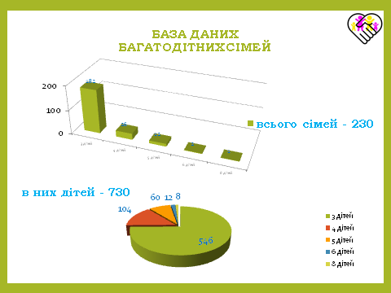
Перш за все це підтримка багатодітних родин, яких на сьогодні в місті налічується 223 родини, в яких виховуються 730 дітей. За звітний період видано 16 посвідчень батьків багатодітної сім’ї та 46 посвідчень дітей з багатодітної сім’ї. Продовжено термін посвідчень 38 багатодітним сім’ям. Оскільки дітям з таких сімей вже виповнилось 18 років, але вони продовжують навчатись за денною формою у професійно-технічних, вищих навчальних закладах.
Підготовлено 19 висновків, з подальшим затвердженням на виконкомі, про підтвердження права на додаткову соціальну відпустку одиноким матерям, які виховують дитину без батька та 2 рішення про підтвердження права на додаткову соціальну відпустку одиноким батькам, які виховують дитину без матері.
Підготовлено 17 проектів рішень з подальшим затвердженням на виконкомі про вчинення правочинів, щодо житлових приміщень, право власності на яке, або право користування яким мають діти. Рішення про надання дозволу на продаж, дарування житла, землі готувались, захищаючи майнові права та інтереси дітей.
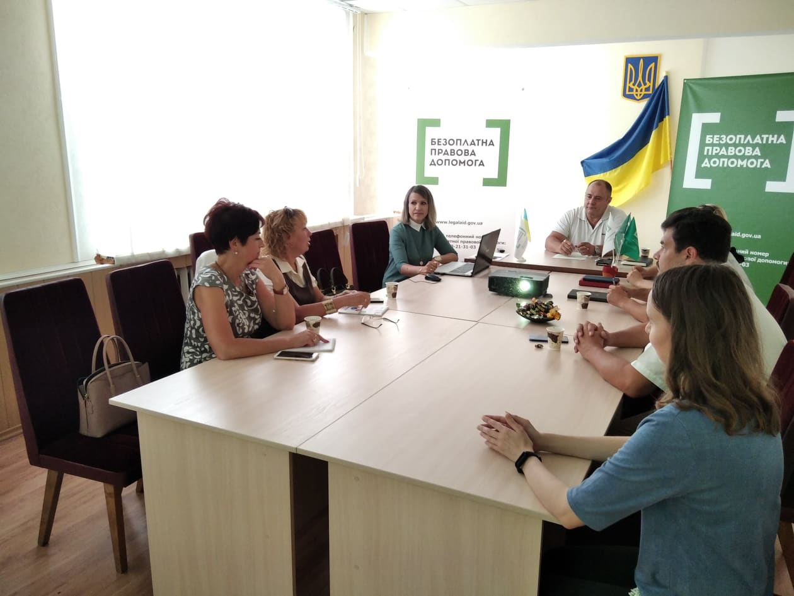
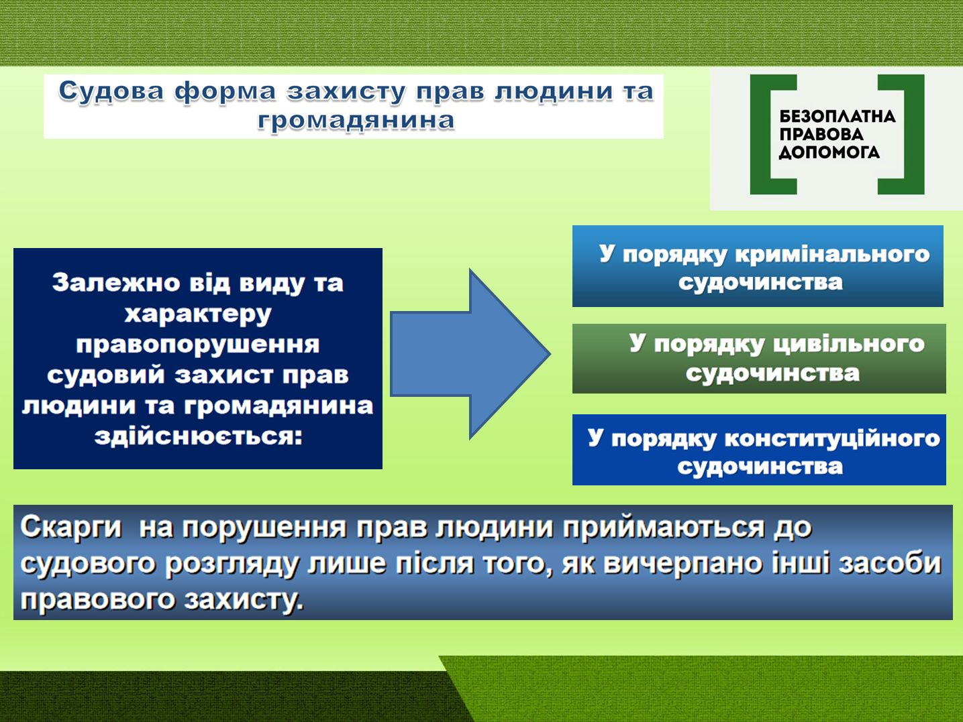
Управління відповідає за узагальнення інформації з подальшим інформуванням департаменту соціальної та молодіжної політики ОДА про сім’ї, де існують випадки вчинення насильства в сім’ї. В цьому напрямку ми співпрацюємо з Козятинським відділенням поліції Калинівського відділу поліції головного управління національної поліції у Вінницькій області та проводимо роботу по реалізації державної програми «Про запобігання та протидію домашньому насильству». З початку року з РВУМВС надійшло 68 повідомлень про вчинення насильства в сім’ї, що в тричі перебільшило показники минулого року. З них 63 звернення від жінок на чоловіків та 5 звернень від чоловіків про насильство над ними зі сторони жінки. Всі випадки зафіксовані як фізичне насильство. З приводу інших проявів звернень не надходило, хоча особи в родинах потерпають і від інших видів насильства. Це відбувається на фоні карантинних заходів (самоізоляція, дистанційна робота, відпустки за власний рахунок, зупинки власних справ, скорочення, онлайн навчання, тощо) та погіршення матеріально-економічного стану сімей. Тому робота була спрямована на недопущення рецидиву, підвищення виховного потенціалу батьків в родинах, де є діти, обізнаності населення щодо форм насилля, його причин і наслідків. Під час проведення заходів інформаційно-просвітницького спрямування щодо попередження випадків домашнього насильства в засобах масової інформації надавались телефони гарячої лінії. Працівниками управління, спільно з Козятинським місцевим центром БВПД, було організовано і проведено круглий стіл «Спільними зусиллями подолати насилля», з метою покращення координації та механізмів взаємодії усіх суб’єктів, формування бачення громадських організацій щодо ефективних шляхів подолання домашнього насильства та проведення спільних превентивних заходів.
В липні місяці пройшов ряд інформаційно-просвітницьких заходів, присвячених Всесвітньому дню протидії торгівлі людьми.
У приміщенні центральної бібліотеки було проведено просвітницьку зустріч з працівниками бібліотеки «Торгівля людьми – сучасне рабство». Говорили про реалії явища торгівлі людьми та важливість обізнаності з цієї теми. Було роздано інформаційні буклети для поширення серед відвідувачів.
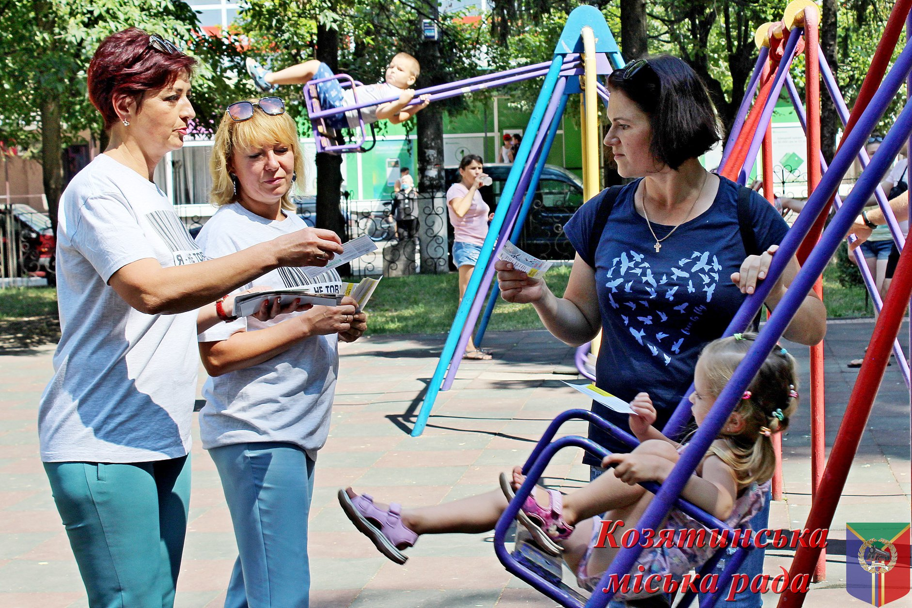
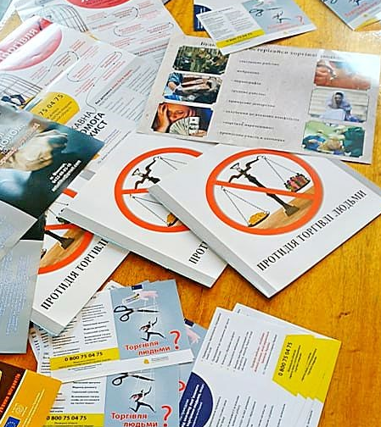
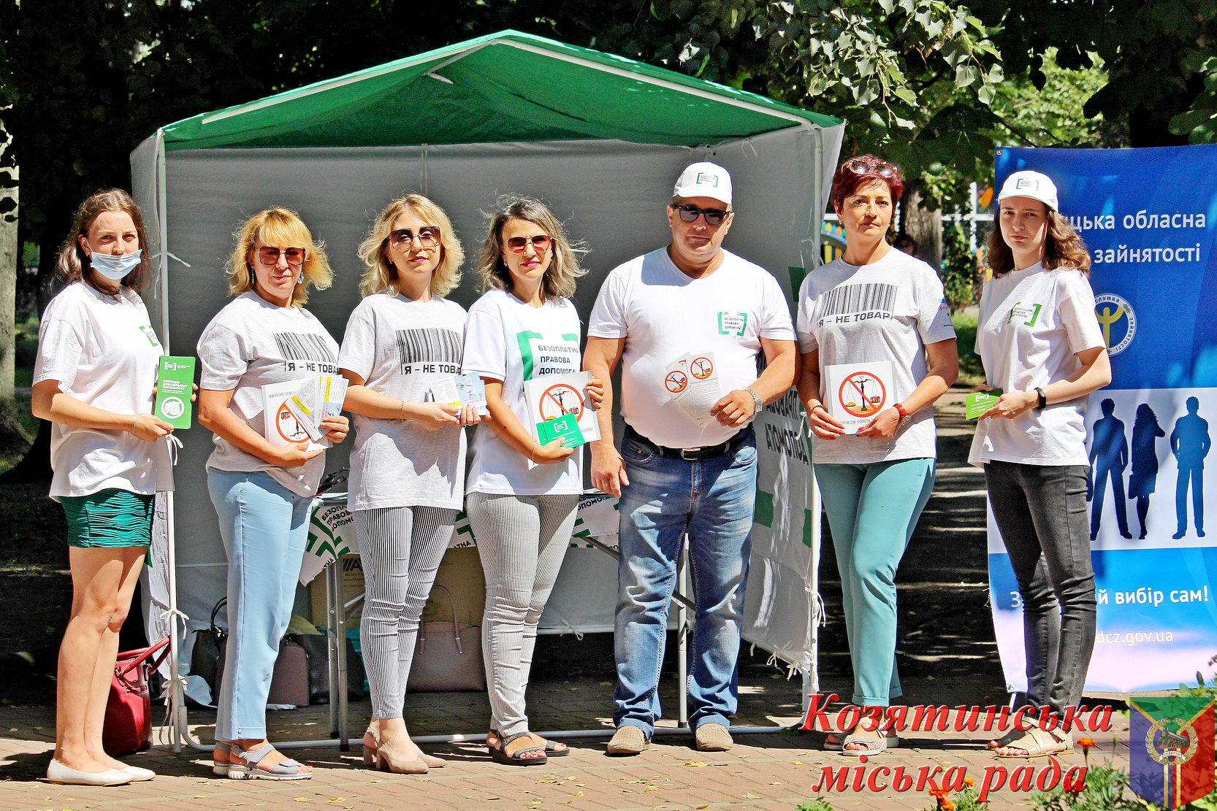
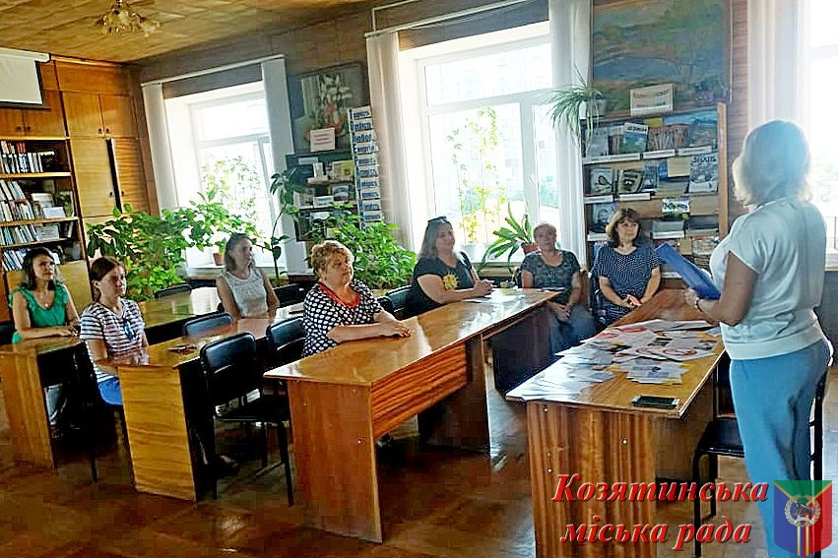
Працівники управління разом з Козятинським місцевим Центром БВПД та представниками партнерських організацій в Центральному сквері провели вуличну акцію «Люди не товар». ЇЇ мета - підвищити поінформованість громадськості про цю глобальну проблему і привернути увагу до становища людей, які стали жертвами торгівлі людьми, а також заохотити містян протидіяти цьому злочину.
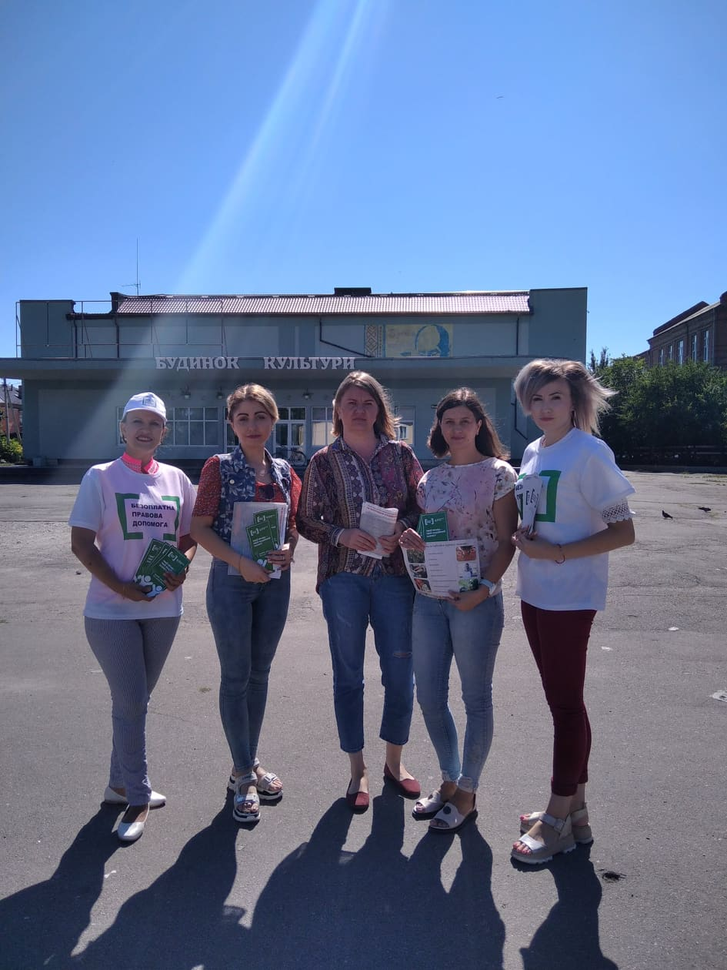
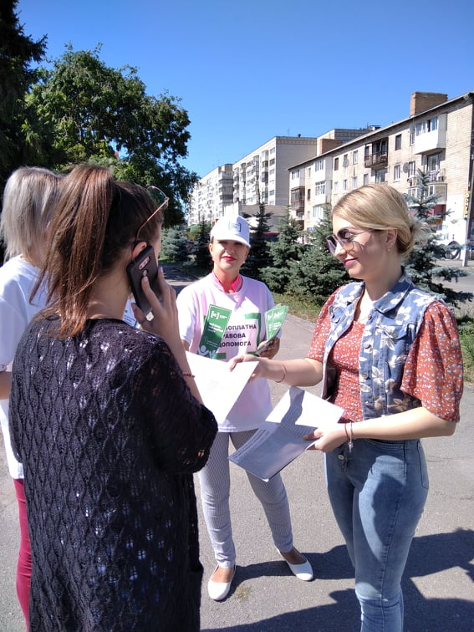
В серпні, до Міжнародного дня молоді, представники управління, спільно з партнерами Козятинським місцевим центром з надання безоплатної вторинної правової допомоги та Козятинським міськрайонним відділом філії ДУ "Центр пробації" у Вінницькій області, провели на центральній площі міста Козятина інформаційну акцію «Права молоді».
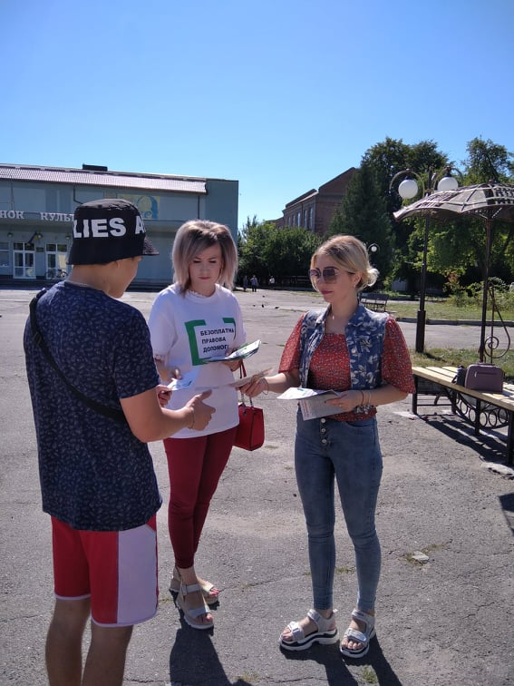
Фахівці інформували молодих жителів міста про їхні права та законні інтереси, про право на отримання податкової знижки на навчання, ознайомлювали з установами до яких можна звернутися по допомогу. Також громадян інформували та застерігали від потрапляння в скрутні становища, адже проінформований – значить захищений.
В ході акції розповсюджено інформаційні буклети та листівки на такі теми: «Податкова знижка на навчання», «Твої права – твій надійний захист», «Безоплатна правова допомога», «Якщо ви зіштовхнулись зі складною ситуацією працевлаштування в Україні та за кордоном», «Як не потрапити в рабство».
В період карантинних заходів на контролі працівників управління були родини вразливих категорій: багатодітні сім’ї, родини, що знаходяться в складних життєвих обставинах, сім’ї опікунів/піклувальників, прийомна сім’я, дитячий будинок сімейного типу, сім’ї, діти з яких навчаються в інтернатних закладах.
Наразі в місті налічується 9 родин, 15 дітей з яких навчаються цілодобово в інтернатних закладах області. Вектор державної політики на сьогодні спрямований на право дітей виховатись у сім’ї. З цією метою робота з вище вказаними сім’ями була направлена на підвищення виховного потенціалу батьків, повернення дітей для проживання сім’ях та навчання їх в загальноосвітніх закладах за місцем проживання.
Родини, які потрапляють у складні життєві обставини і не здатні самотужки подолати кризову ситуацію, отримують комплекс соціальних послуг. З ними проводиться регулярна роз’яснювальна робота, надаються рекомендації, направлення до інших суб’єктів соціальної роботи з метою подолання складних ситуацій. Окрім інформаційно-роз’яснювальної роботи, сім’ям надається гуманітарна допомога у вигляді одягу та продуктів харчування. Наразі на обліку управління знаходяться 13 сімей, як такі, що опинились в складних життєвих обставинах.
На початку карантинних обмежень, 20 родин міста, які особливо потребували допомоги, отримали картоплю, яка передана управлінням освіти.

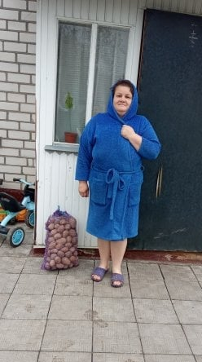
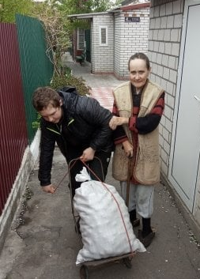
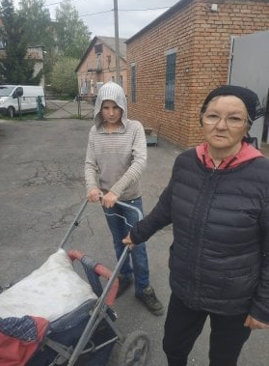
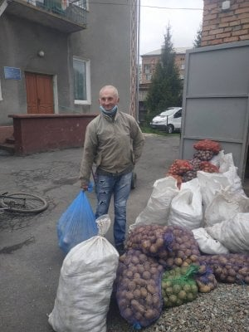
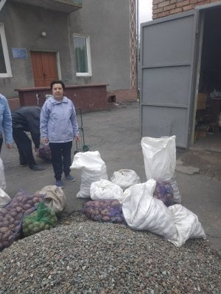
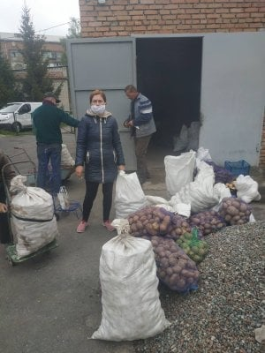
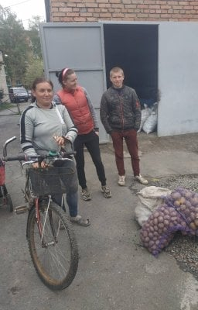
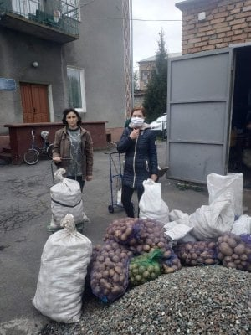
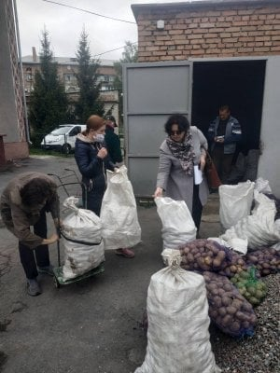
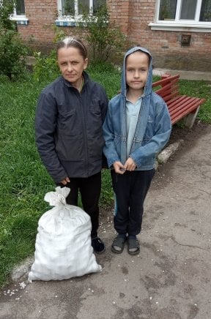
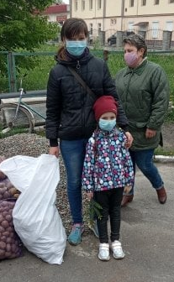
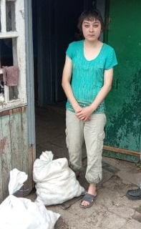

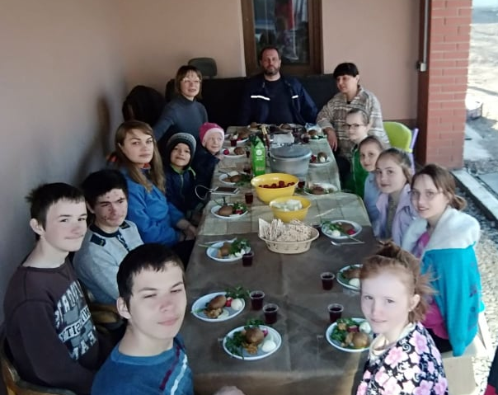
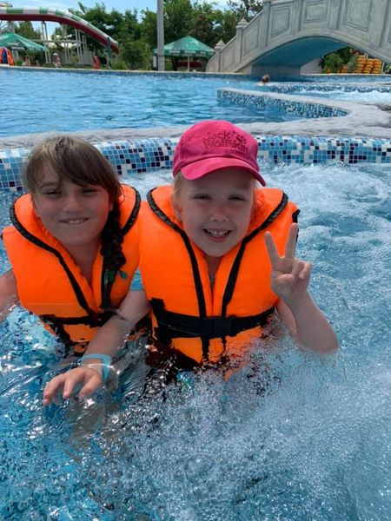
В місті Козятині вже не перший рік функціонують прийомна сім’я та дитячий будинок сімейного типу.
Згідно державних вимог, протягом всього періоду існування здійснюється їх соціальний супровід.

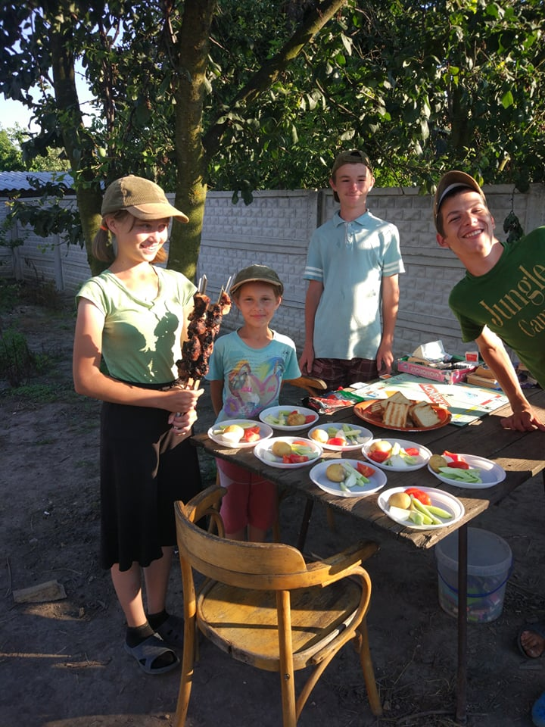
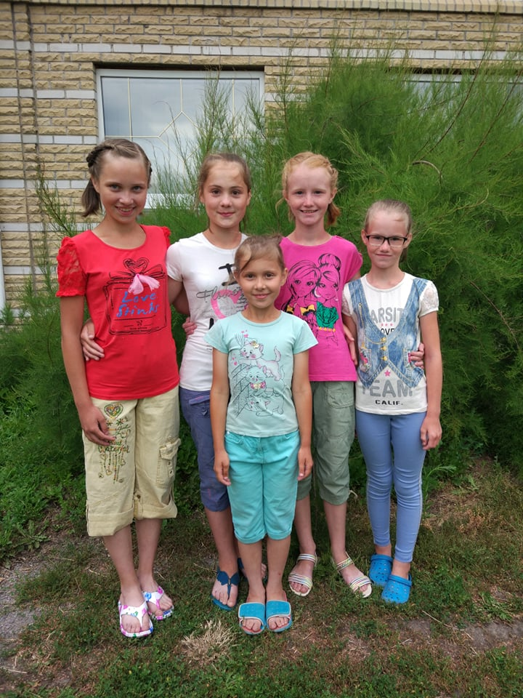
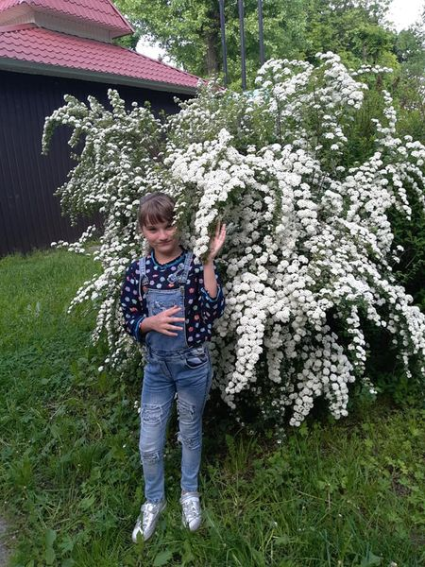
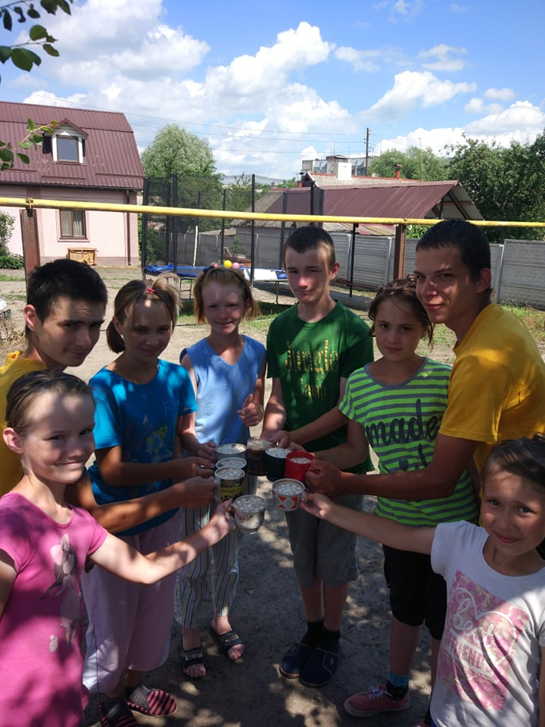

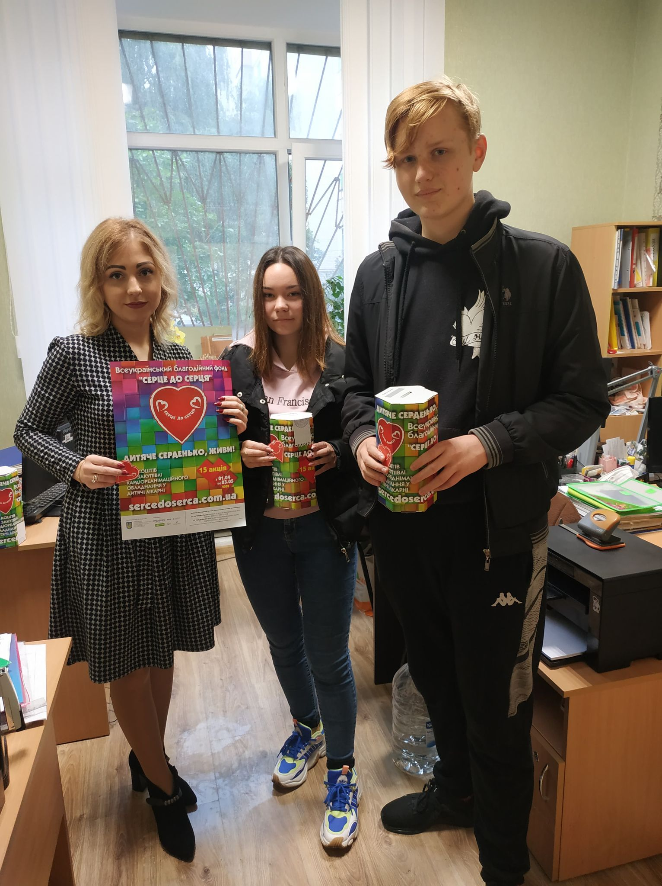
Одним із напрямків роботи управління є створення умов для формування гармонійно розвиненої особистості, розвитку громадської активності та організації змістовного дозвілля дітей та молоді.
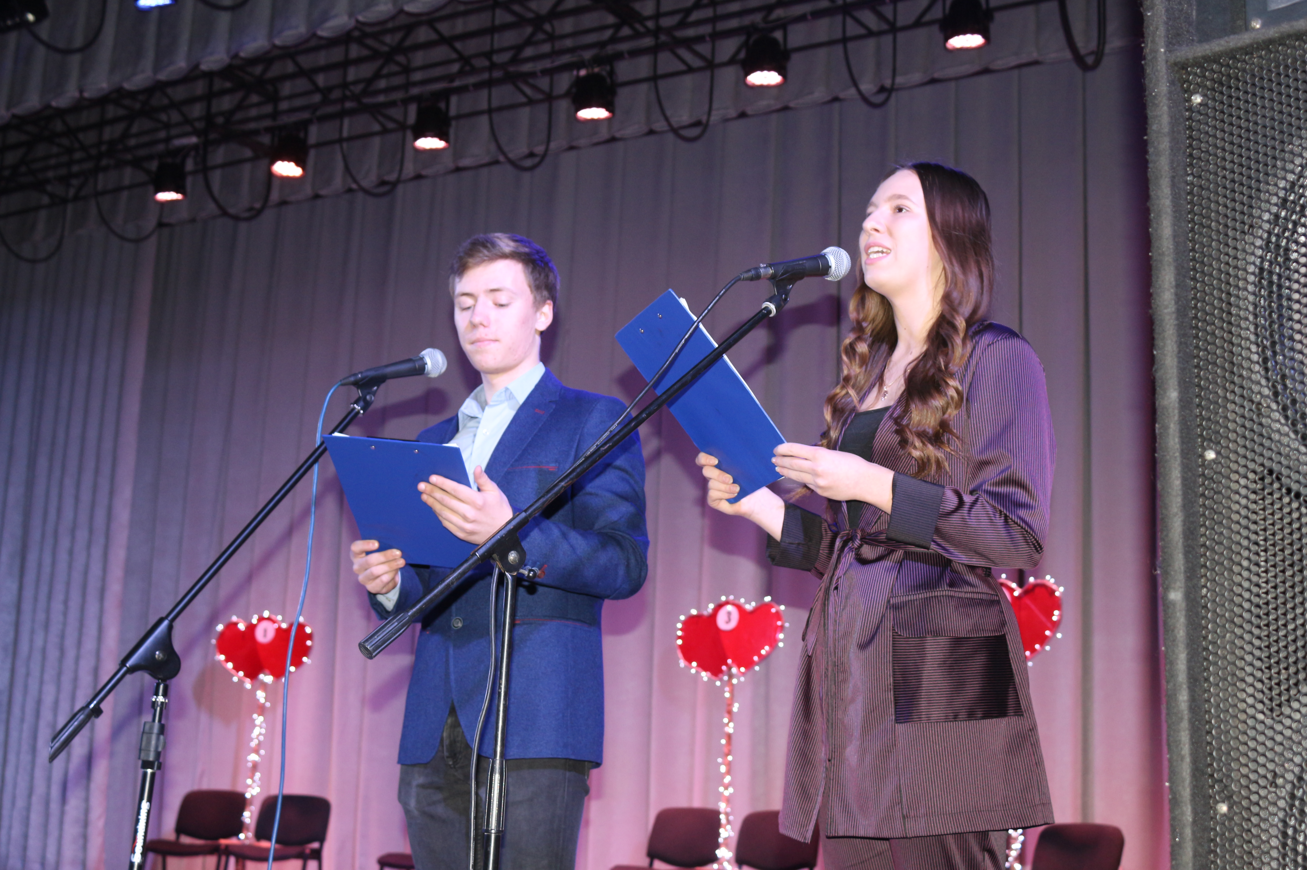
Щорічно місто активно долучається до Всеукраїнської акції «Серце до серця». В цьому році акція проходить під гаслом «Дитяче серденько, живи!». Волонтери міста, наразі, проводять збір коштів, які будуть перераховані до Всеукраїнського благодійного фонду на закупівлю кардіореанімаційного медичного обладнання для дитячих лікарень області.
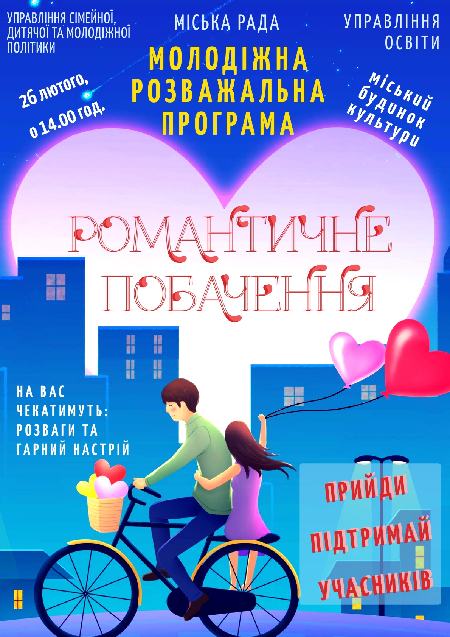
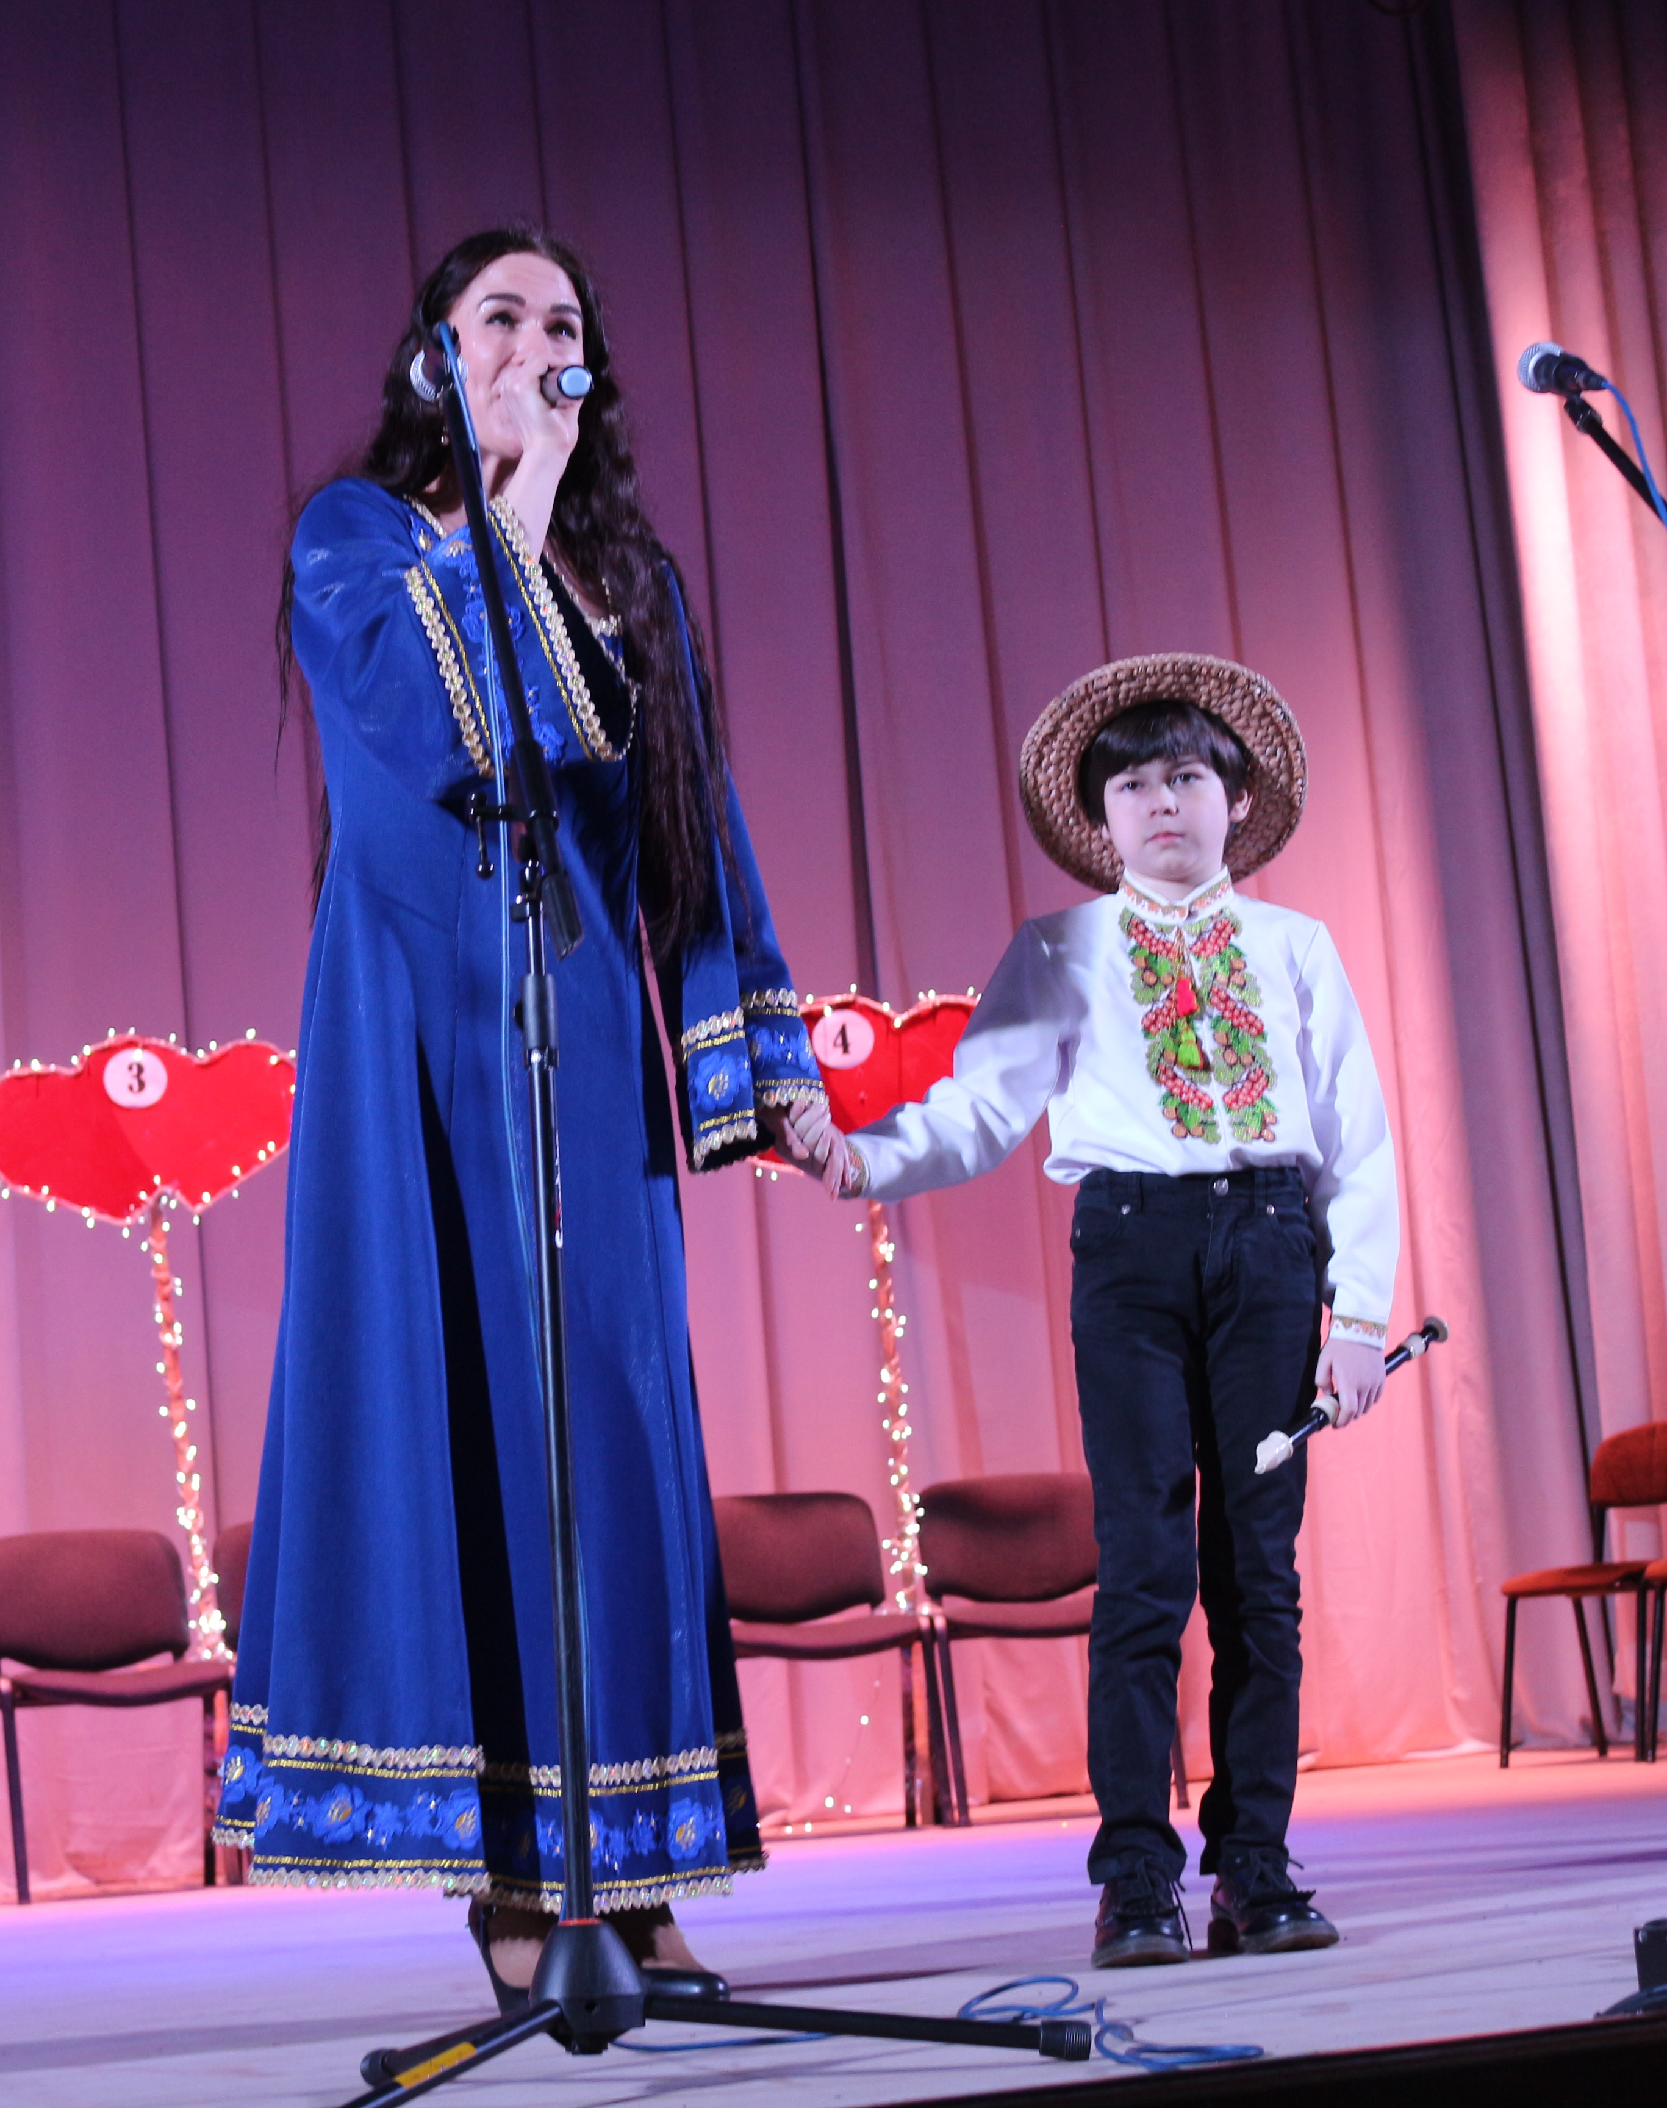
На початку року, в лютому місяці, працівники управління підготували та провели молодіжну, розважальну програму «Романтичне побачення» для старшокласників. Представники від всіх навчальних закладів міста змагались у низці цікавих конкурсів.
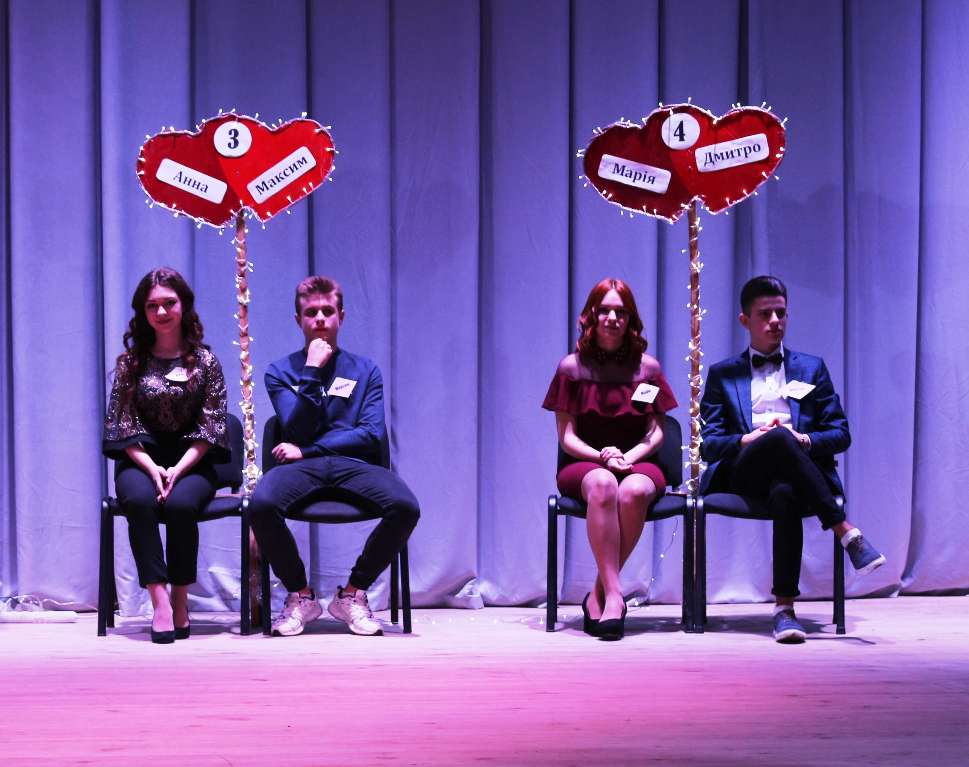
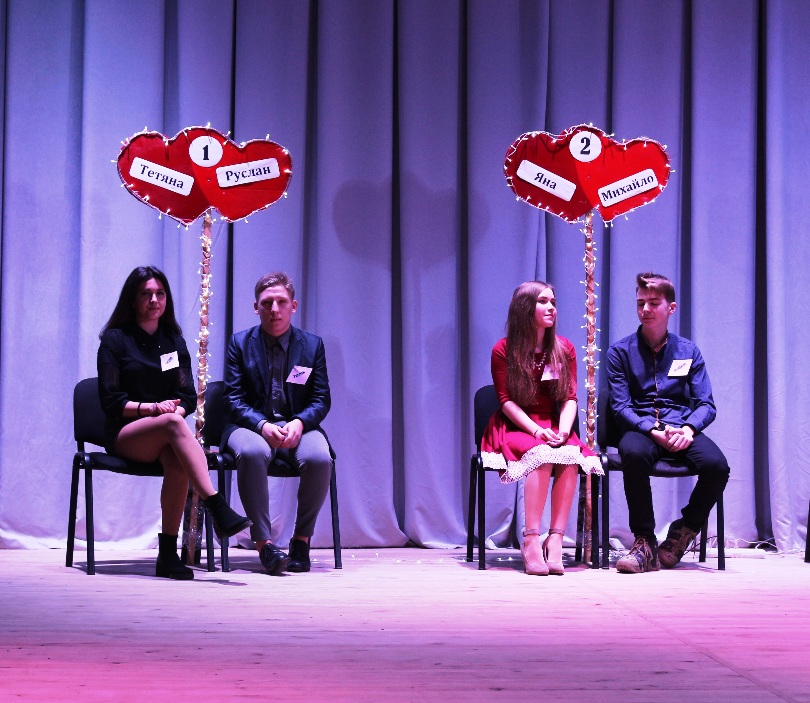
Усі учасники блискуче показали свої вміння у Краєзнавчому конкурсі, який був спрямований на знання історично-географічних назв вулиць, на яких розташовані навчальні заклади міста. Просвітницько-літературну місію мало музичне конкурсне завдання, де учасники і всі глядачі відкривали для себе авторів відомих українських пісень, які більшість вважали народними.

Цей молодіжний, соціально-просвітницький захід, показав справжнє свято талантів, інтелекту, краси та винахідливості, яке в черговий раз довело, що наша молодь активна, талановита, освічена, прогресивна і найкраща

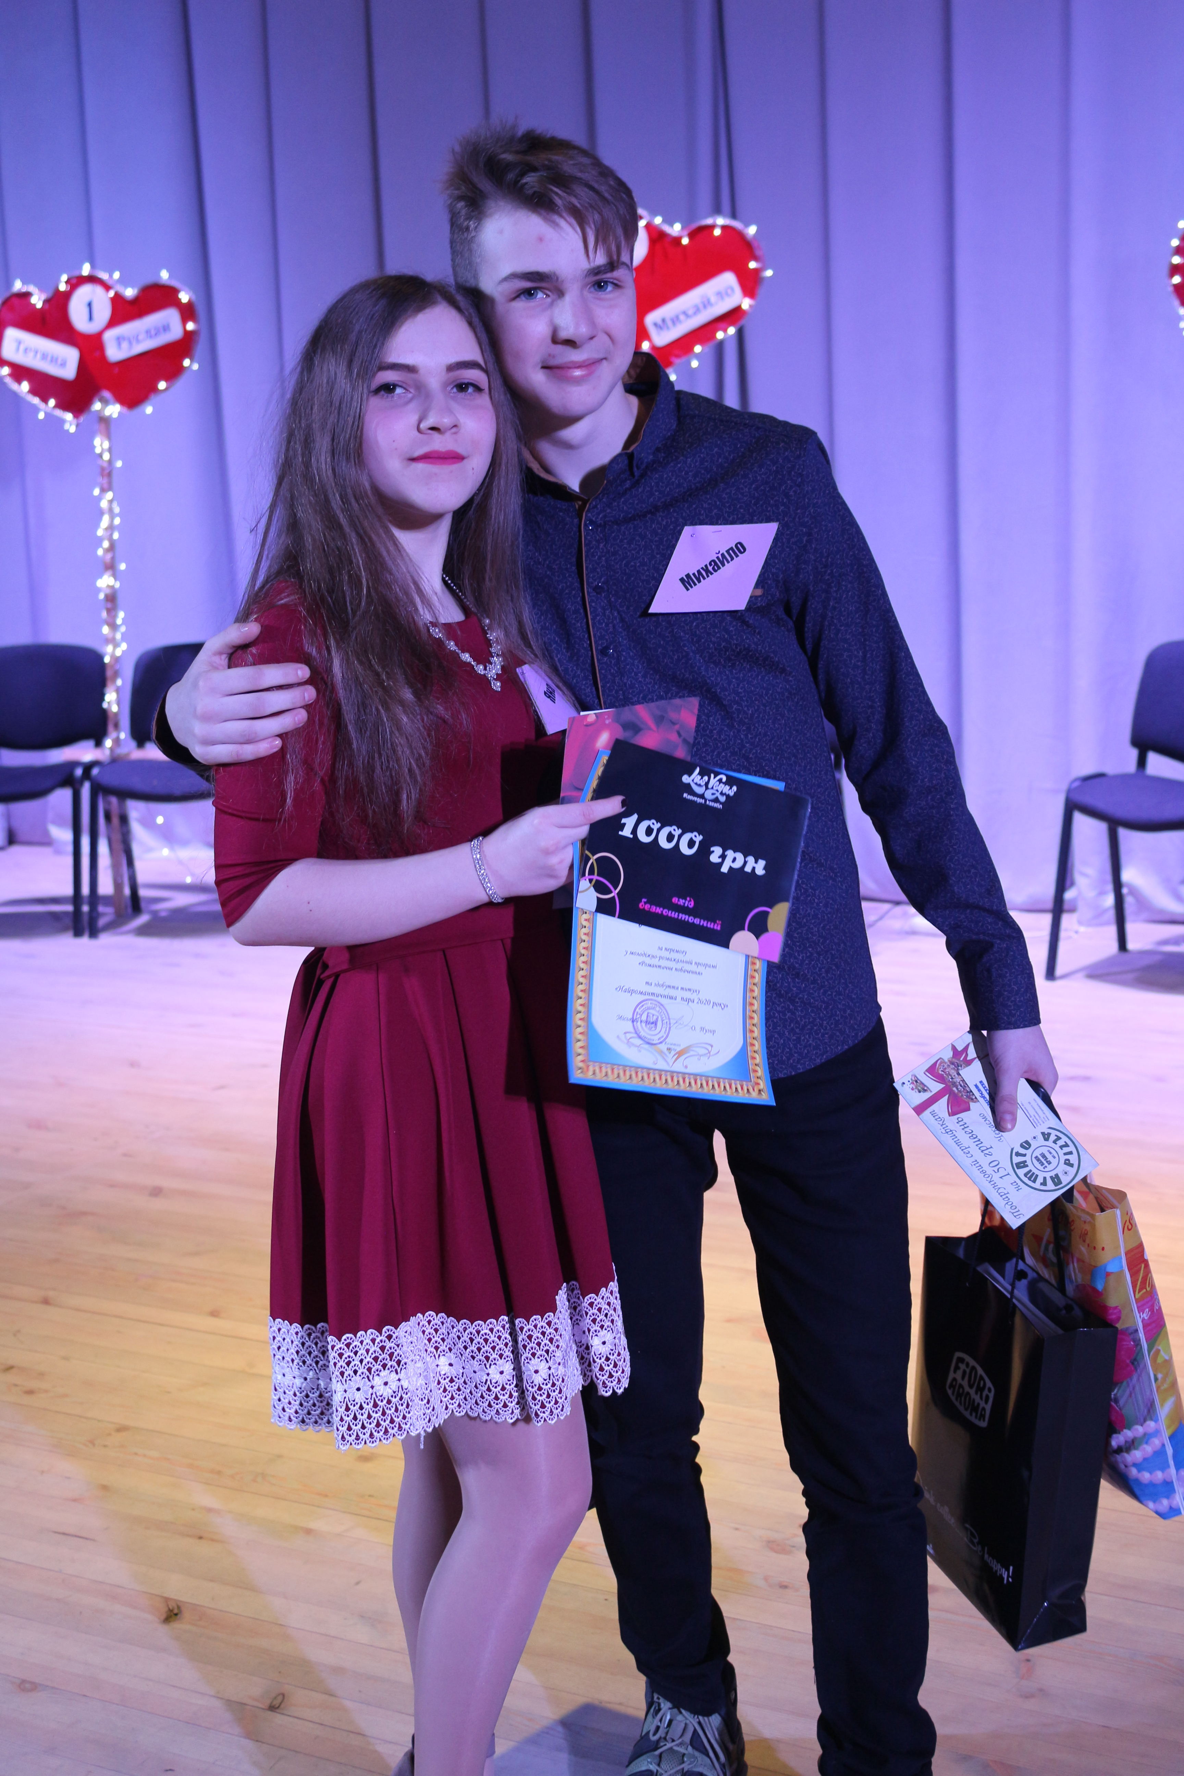
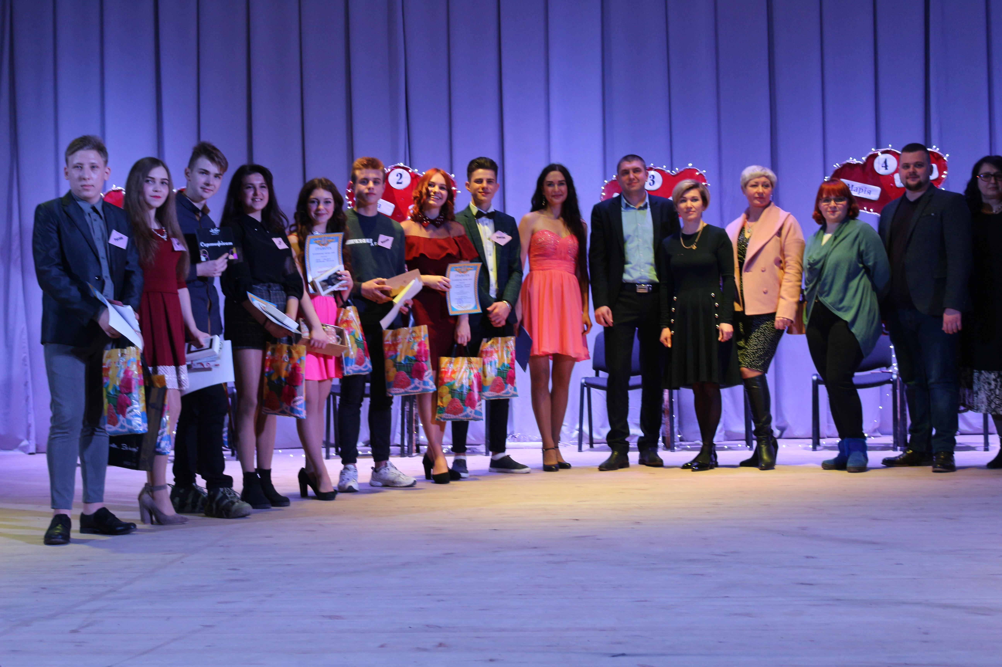
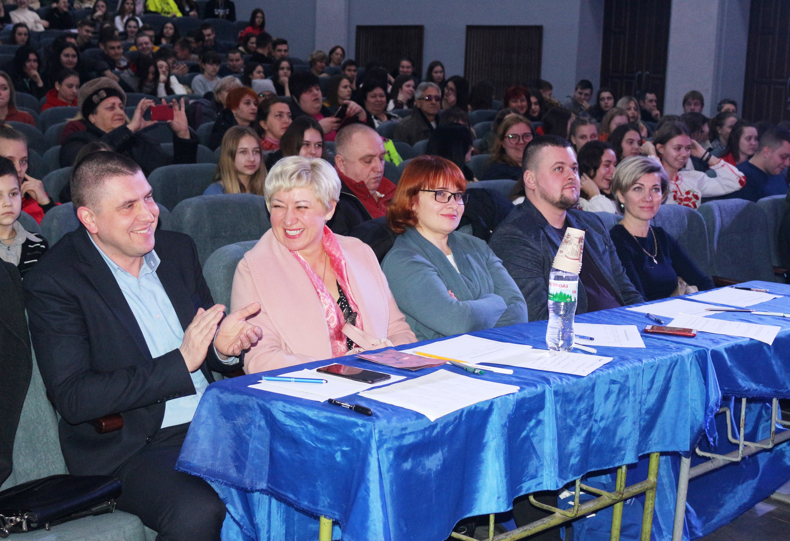
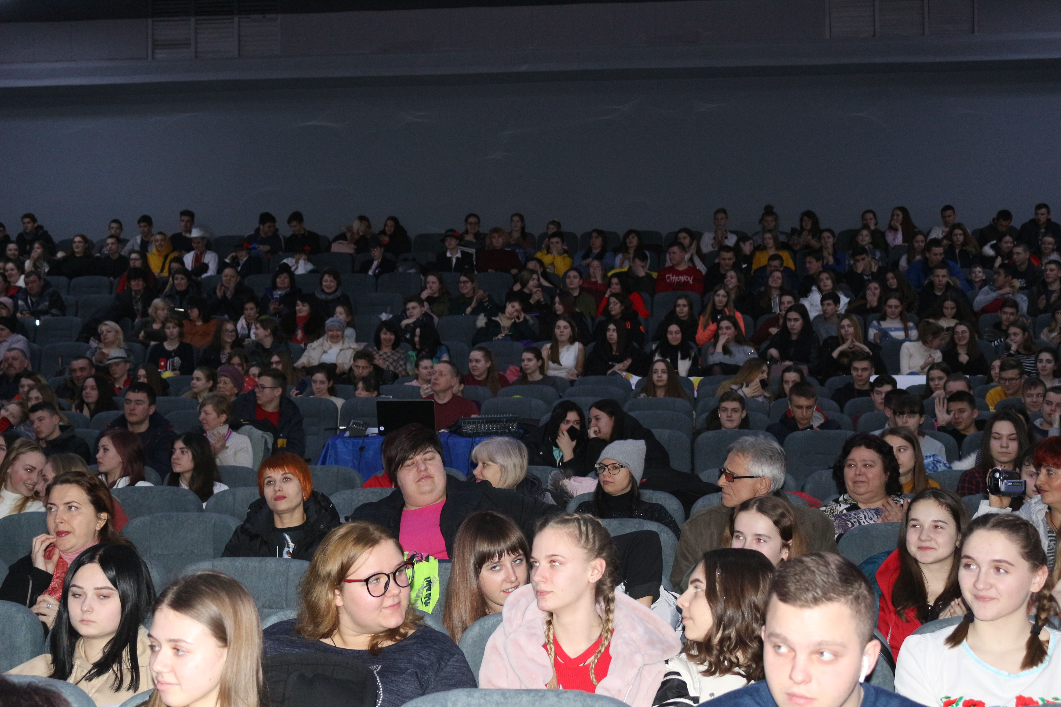

В липні, в рамках відзначення Дня родини, управління долучилось до проведення обласного конкурсу дитячого відеоролика « Щаслива родина – душа України» . Основні завдання конкурсу - виховання поваги до сімейних цінностей, розвиток високих моральних якостей та відповідального ставлення до оточення, активізація творчого потенціалу та підтримка талановитих дітей. Було запрошено до участі активні та творчі родини міста. Учасники подали свої ексклюзивно-креативні відеоролики, в яких розповіли про сімейні традиції та щасливе життя в родинному колі. Серед найкращих - відеоролики родини Побідаш, Сабадаш, Гасюка та Калініних. Робота Кирила Сабадаша, зайняла ІІ призове місце.
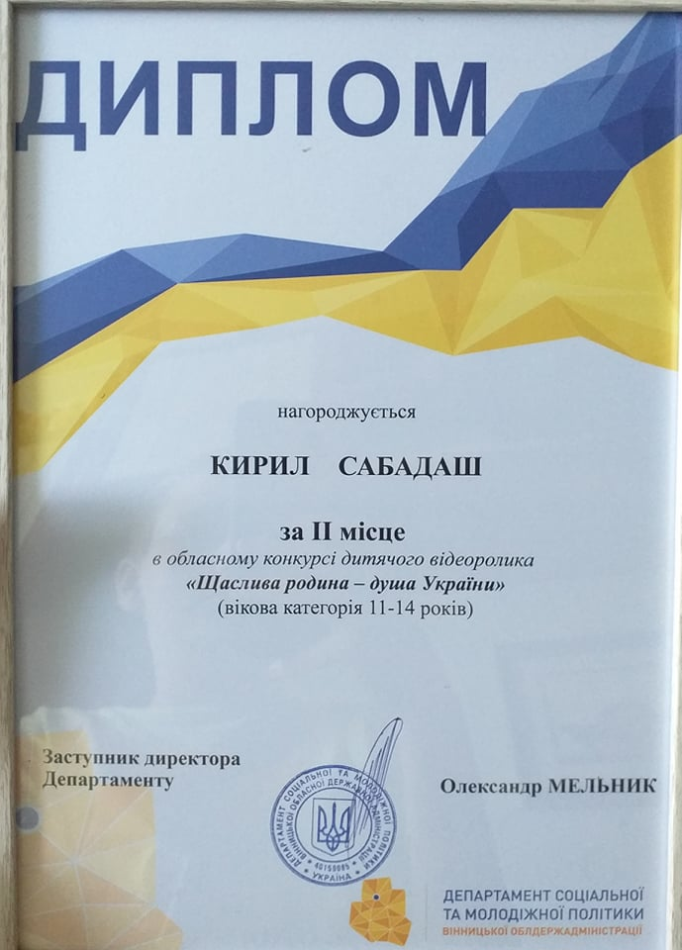
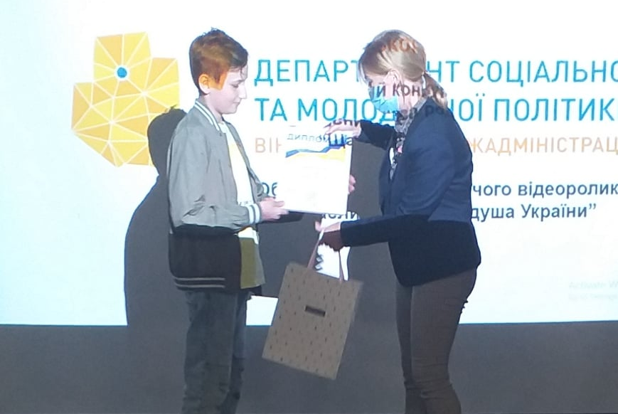
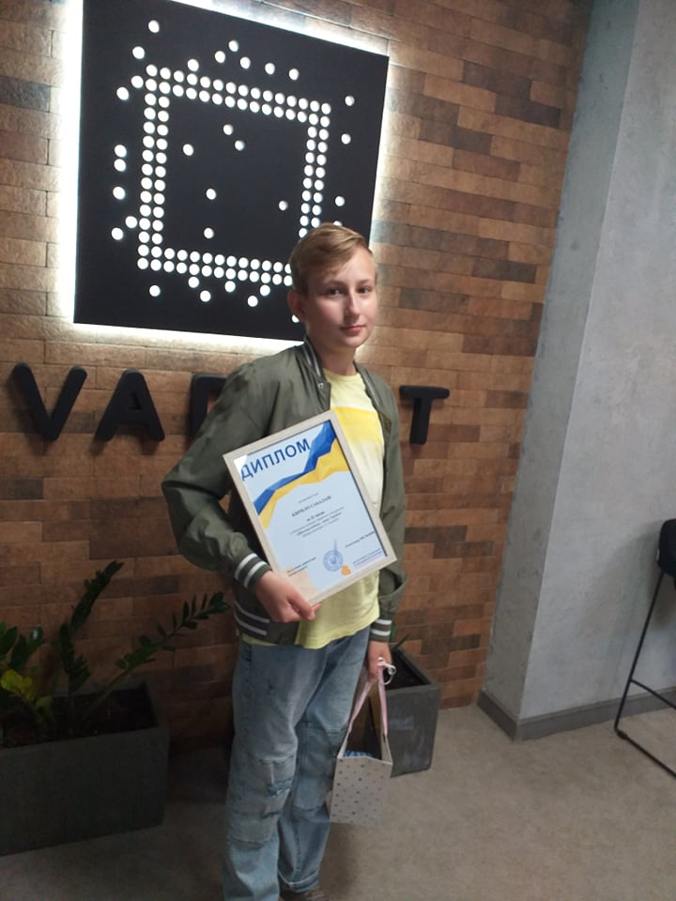
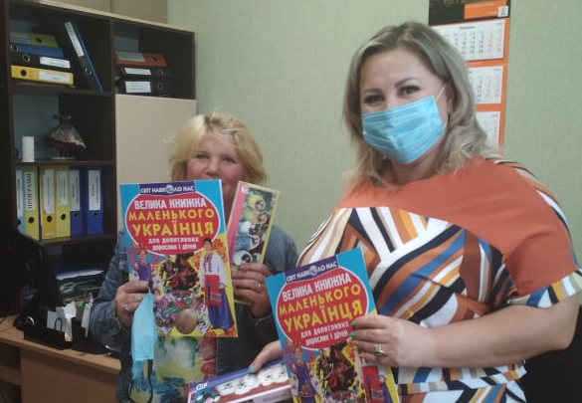
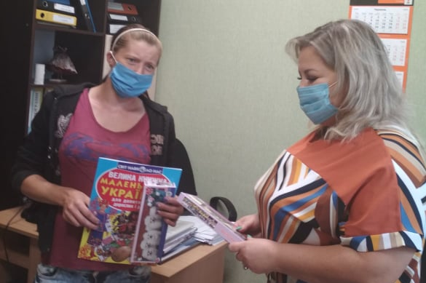
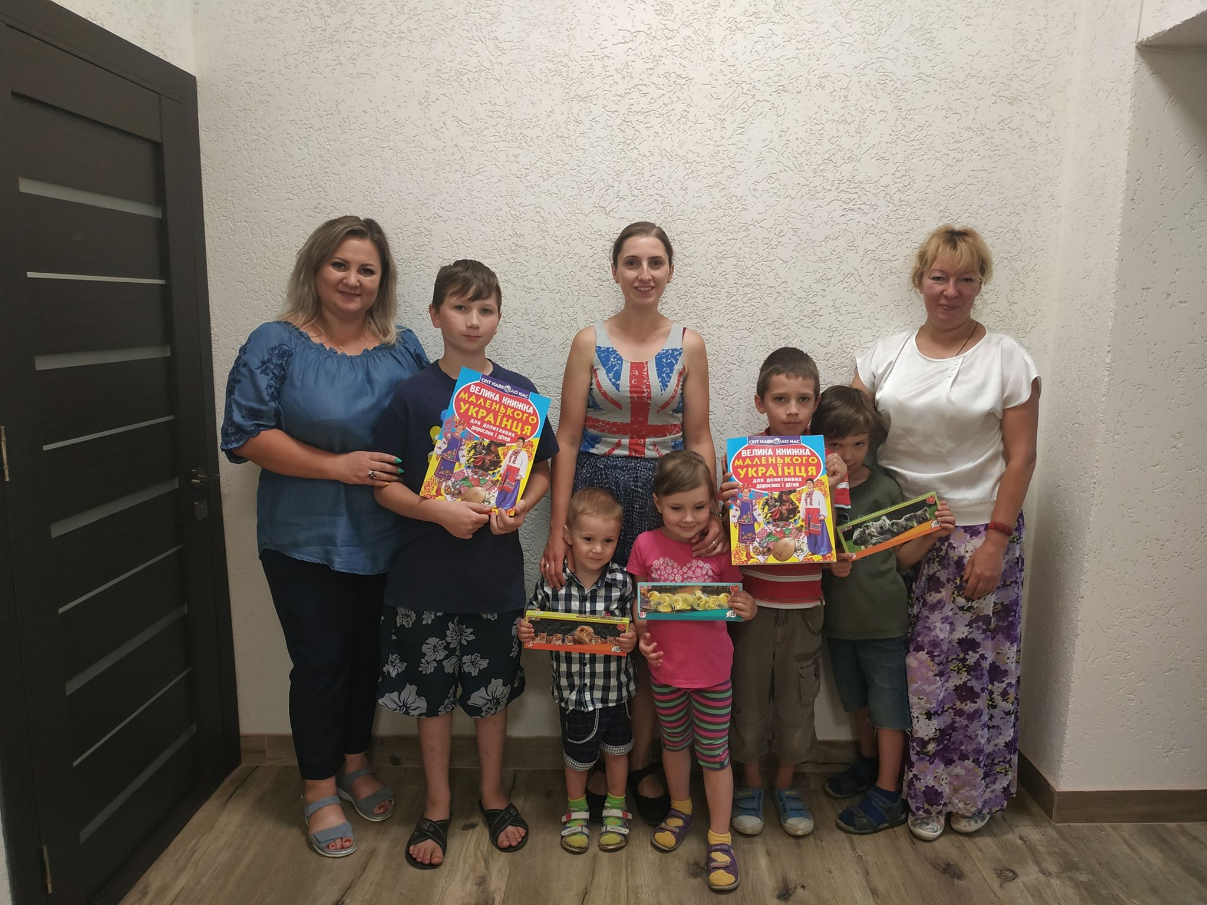
Також до Дня родини, працівники управління привітали дітей з багатодітних сімей, сімей опікунів/піклувальників, прийомних сімей та дитячого будинку сімейного типу зі святом та вручили подарунки, що були надані Департаментом соціальної та молодіжної політики Вінницької ОДА .
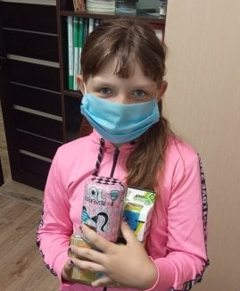
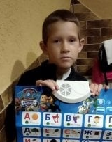
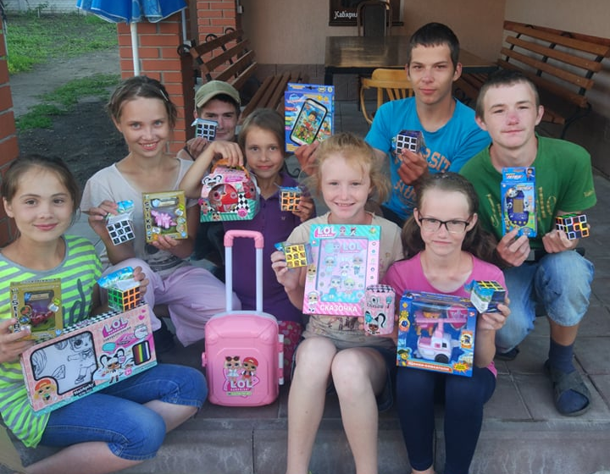
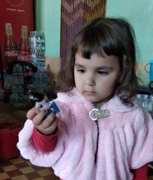
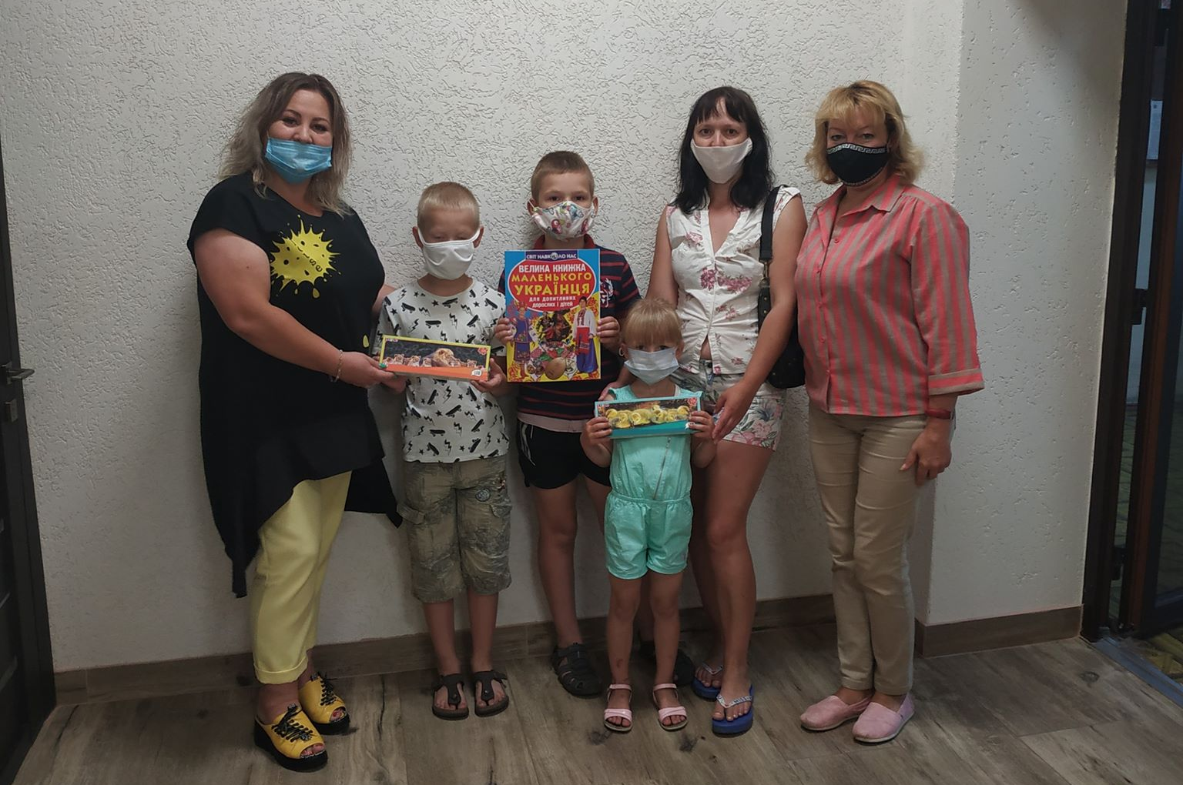

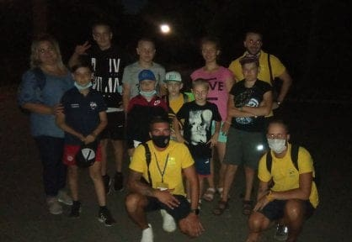
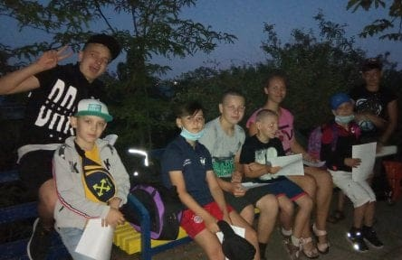
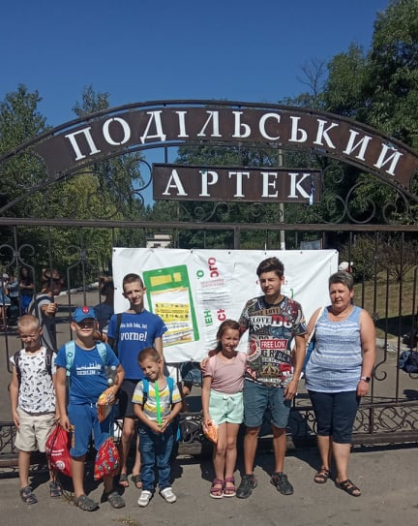
Одним із пріоритетних напрямків роботи управління є організація відпочинку та оздоровлення дітей. Цьогоріч підготовча робота була проведена на належному рівні . З метою якісного оздоровлення дітей пільгових категорій в міському бюджеті передбачено кошти, укладено угоди з таборами оздоровлення та відпочинку, велась реєстрація заяв батьків щодо оздоровлення їх дітей. Але KOVID-19 вніс свої корективи. Табори не відкрились, частина батьків відмовились від оздоровлення. Незважаючи на карантинні обмеження оздоровча компанія 2020 відбулася. Кожна дитина пільгової категорії , чиї батьки погодились на оздоровити дітей , отримала послуги з якісного та змістовного відпочинку за кошти державного та обласного бюджетів. Таким чином, 55 дітей пільгових категорій було охоплено оздоровленням. З них:
- ДПУ Міжнародний оздоровчий Центр «Артек» Пуща Озерна – 15 дітей;
- УДЦ «Молода гвардія» м. Одеса – 8 дітей;
- Дитячий оздоровчий заклад «Подільський Артек» - 15 дітей;
- Пансіонат з лікуванням «Аіфа» - 17 дітей;
Працівники управління є членами комісії з питань захисту прав дітей, координаційної ради з питань оздоровлення, міжвідомчої ради з питань підтримки сім’ї, ґендерної рівності, демографічного розвитку, запобігання насильства в сім’ї та протидії торгівлі людьми, спостережної ради, на засіданнях яких вирішувалось широке коло питань.

Попри проведену роботу, висвітлену у Звіті, та незважаючи на фінансову допомогу зі сторони держави сім’ям з дітьми, в деяких родинах залишається низька мотивація до самостійного розв’язання проблем у власній сім’ї, її самозабезпечення та саморозвитку, низька фінансова грамотність членів родини; існують випадки насильства в сім’ї, в тім числі насильства над дітьми, зростає кількість одиноких матерів, збільшується кількість розлучень, неповних сімей, поширюється соціальне сирітство. Нагальним є питання щодо розширення мережі сімейних форм виховання, збільшення кількості прийомних сімей, будинків сімейного типу та створення патронатних сімей, що дасть змогу вирішувати проблему щодо тимчасового перебування дітей, які опинились в кризових ситуаціях. Управління спільно з відповідними структурними підрозділами в взаємодії з представниками громадянського суспільства і надалі будуть проводити системну та комплексну роботу щодо підтримки сім'ї, дітей, молоді на території Козятинської об’єднаної територіальної громади.
Але вирішення цих питань не можливе без фінансування Програми.
Дякуємо за підтримку всіх наших ініціатив та розуміння аспектів нашої роботи!

Начальник управління сімейної,
дитячої та молодіжної політики Л. Зарічна

